黑龙江伊品生物科技有限公司
厂内车间劳务公开竞价公告

部 门：物流中心
日 期：2026年8月31日
文件编号：HLJYP-WL-ZX-20260831

竞 价 邀 请 函
- 公司简介
广东肇庆星湖生物科技股份有限公司是以生物发酵和化学合成为核心技术的高新制造型企业，是广东省属国有企业广新集团旗下的生物技术及食品主业板块上市平台，是国内首家呈味核苷酸二钠（I+G）产品产业化企业和目前国内主要生产企业之一，也是医药原料药、生物氨基酸细分行业龙头企业。公司的前身是1964年创建的农业微生物药厂，1981年转产味精，1992年在原国有企业肇庆味精厂的基础上转制成立股份公司，是广东省首批八家股份制改革试点企业之一。1994年8月公司股票在上海证交所上市，证券简称“星湖科技”，股票代码：600866。2009年4月，广东省广新控股集团受让肇庆市国资委持有的星湖科技国有控股权。2019年2月，公司以发行股份并支付现金购买四川久凌制药科技有限公司100%股权。2022年11月，公司通过股权交易并购宁夏伊品生物科技股份有限公司99.22%股权。2025年11月，成立广东星湖伊品管理总部。
黑龙江伊品生物科技有限公司为广东肇庆星湖生物科技股份有限公司控股子公司。成立于2017年，坐落于杜尔伯特蒙古族自治县经济开发区。主要生产、销售L-赖氨酸、L-苏氨酸、戊二胺及戊二胺制品、硫酸铵、单一饲料、玉米淀粉及副产品等产品。2025年，公司在大庆市投资不超过33亿元，建设45万吨氨基酸及配套工程项目，项目预计建设周期为22个月。
- 业务背景
黑龙江伊品生物科技有限公司2026年11月-2028年9月厂内车间劳务公开竞价工作即将启动，根据公司关于装卸劳务资源整合的有关精神，为了提高厂内劳务供应商服务质量，保障物流装卸劳务的成本性及时效性，本着“公开、公平、公正、透明”的原则，欢迎管理能力较好、装卸资质优、保供和服务能力较强的物流装卸及劳务派遣企业参加竞价。
- 项目信息
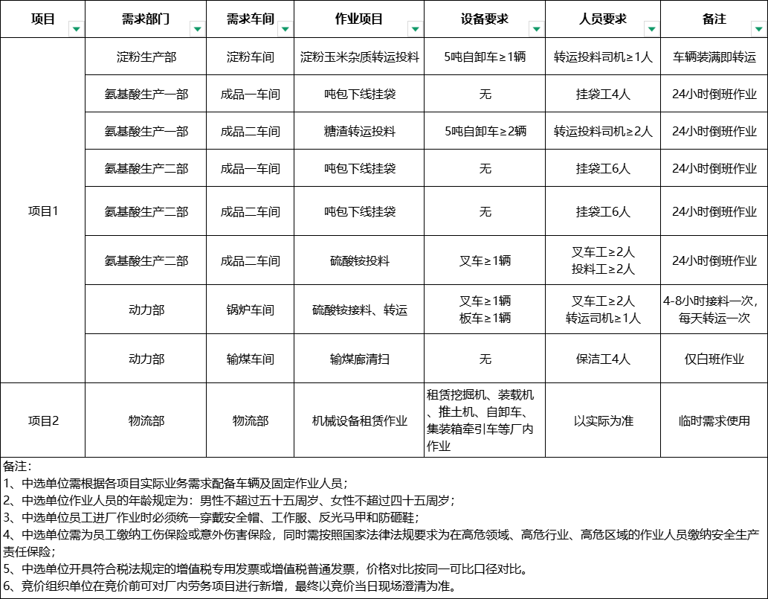
- 竞价资格要求
4.1本着优质服务、合作双赢的原则，结合公司的实际发货情况、满足客户需求、保证市场供应，对配送资源进行优化、整合、建立战略合作伙伴关系。
4.2竞价单位资质齐全（详细资质要求报名前联系竞价组织方发放）。
4.3竞价单位公司成立满一年以上，注册资金在100万元以上且资信良好，具备独立法人资格，不接受两家或两家以上联合竞价、串通竞价，垫资能力为所中选项目周期内装卸劳务费总额的25%，最低不得少于100万；
4.4竞价单位从事一年以上装卸劳务业务，可提供24小时装卸劳务派遣服务，信息渠道健全；
4.5具备强有力的资源整合能力、抗装卸风险能力和装卸质量保障能力；
4.6能提供专属专业的装卸服务、提供公司自有/租赁设备证明和操作人员特种设备证件等；
4.7能提供专属的项目管理人员负责厂区人员及设备管理及日常协调工作；
4.8中选单位必须遵守黑龙江伊品生物科技有限公司仓储及厂区安全、质量管理要求、操作规范等。黑龙江伊品生物科技有限公司可对有关流程或制度进行定期或不定期更新及修改，中选单位必须安排员工参加培训工作；
4.9因出现重大事故、被竞价组织方通报除名或违反廉政协议等原因造成提前终止合同的竞价单位，以及曾与竞价组织方合作中放弃履约的单位，不得参与竞价；
4.10没有重大经营异常情况、没有重大法律诉讼、法人或实际控股人不得为失信人员、财务状况正常、没有处于被责令停业、财产被冻结、接管、破产状态；
4.11具备开具符合国家法律法规和标准的增值税专用发票，税务系统纳税信用等级B级及以上(A级、B级、M级)；
4.12装卸人员年龄规定：从事高空、高温、特别繁重体力劳动或者其他有害身体健康的工作，男性不超过五十五周岁、女性不超过四十五周岁。
4.13所有人员必须按照我司要求购置保险，并通过竞价组织方培训考试后才可上岗。
4.14 与竞价组织方存在诉讼或未办结审计争议的单位及人员，不得参与本次竞价报名；
4.15 本项目中选后统一采用电子合同签订，参与竞价即视为竞价单位认可电子签约模式；竞价单位若不接受电子签约形式，可自行放弃参与本次竞价。
- 报价说明
5.1报价单位：“元/吨”或以实际装卸作业项目单位为准；
5.2报价单位根据自身资质、拟开具的发票类型及对应适用税率报价。包含但不限于单项装卸劳务费用、增值税发票费、电费、各类油费、保险、劳保配置费、社保费、保洁费用等一切在厂内作业中产生的费用，以及在作业过程中因不可抗力等因素额外产生的费用）；
5.3竞价资格：经竞价组织方资质审核通过且全额缴纳竞价保证金的竞价单位可对意向项目进行报价。
5.4评审标准：SRM系统竞价结果确认中选单位。
- 竞价方式
此次竞价采用线上参加，使用SRM系统线上报价，竞价网址：https://sl-eppen.going-link.com/，系统注册操作手册同竞价文件一同发放。
- 结算方式
月结。每月自然月前两日乙方出具费用明细表，甲方核对无误后生成供应商对账单，乙方接收到信息后打印对账单，并根据对账单金额在次月 10 日前开具发票并将相关单据上传SRM 系统，甲方在收到乙方提供的发票挂账后 15 个工作日进行费用结算(遇节假日付款时间相应顺延)。支付方式：电汇支付。
- 发放竞价文件时间、地点
8.1 时间：2026年9月1日——2026年9月15日
8.2 地点：线上
8.3 要求：竞价文件（盖章版）按顺序整理为一个PDF文件发送至报名邮箱，如不按照要求发送竞价文件，视为报名资格预审不通过，无法参与竞价；所提供材料保证真实性，如若发现提供虚假报名材料，视为报名资格预审不通过，无法参与竞价。竞价文件按要求发送至指定资料接收邮箱。
- 公告发送方式
中国物流招标网、交通运输采招网、微信（包括但不限于以上方式）。其他未经允许，严禁转载，转载将追究法律责任。
- 竞价文件费用
此次竞价相关文件均免费发放（若遇收费获取文件的情况，竞价单位需谨慎甄别）。
- 竞价保证金
11.1 竞价保证金金额：人民币壹拾万元
11.2 竞价保证金为竞价文件的组成部分之一，竞价保证金应以电汇形式于2025年9月15日12:00前缴纳完毕，汇款时注明“竞价保证金”，汇款完毕后竞价方需提供正本付款水单扫描件给竞价组织方（保证金以基地缴纳，各基地公司、子公司一方收到保证金即可有效），现合作承运商根据要求出具竞价保证金证明（报名成功后发放）。
11.3 未按规定提交竞价保证金的，不能参与竞价。
11.4 未中选单位的竞价保证金，将在宣布竞价结果后30个工作日内无息退还。
11.5 竞价单位如参加2个以上项目的竞价，中选1个及以上项目，该竞价单位未中选项目及中选项目的竞价保证金，自动转化为中选项目的合同履约保证金，多退少补。
11.6 中选单位需严格执行竞价组织方物流部的考核制度，因中选单位原因不能正常运营业务，发生的一切损失从履约保证金中扣除，不足部分从装卸费中扣除，竞价组织方保留进一步追究损失的权利。
11.7 在参与竞价时竞价单位与竞价组织方存着存续装卸合同且有未结款项并且款项大于拟竞价保证金（保证金以基地缴纳，各基地公司、子公司一方收到保证金即可有效），只需书面出具《竞价保证金证明函》（报名成功后发放）同意将对应金额的未结运费转为竞价保证金。
- 履约保证金、安全作业保证金
12.1履约保证金：如同一单位中选，按人民币壹拾万元收取。
项目一：人民币壹拾万元（¥:100,000.00）
项目二：人民币伍万元（¥:50,000.00）
12.2安全作业保证金：人民币伍万元/项目。如同一单位中选，按人民币伍万元收取。
- 资料审核及竞价时间
竞价方需将竞价文件签字盖章扫描后通过邮件发送至指定邮箱，签字盖章版竞价文件原件一份胶装密封后邮寄至竞价组织方，接受评审小组的审核。
报名截止时间：2026年9月15日12：00
竞价时间：2026年9月23日09:00
竞价地点：线上视频会议方式参与
竞价负责人 | 联系电话 | 报名资料接收邮箱 | 业务澄清人 | 联系电话
李先生 | 15703640591 | likailin@sl-eppen.com | 拟报名单位务必联系竞价负责人获取

